Павлодар қаласының №20 лицей-мектебінің газеті 2011 жылғы 23 қыркүйектен шыға бастады

№60 «Лицеист» балалар баспасөз орталығының газеті 09 қараша 2020 жыл

«Бар ізгілік тек біліммен алынар, біліммен аспанға жол салынар».
Ж. Баласағүн

«Важно не количество знаний, а качество их. Можно знать очень многое,

не зная самого нужного» Л. Толстой
«Knowledge is power. Information is liberating. Education is the premise of progress,
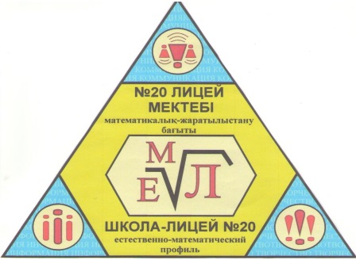
in every society, in every family». K. Annan

Лицеист

Ерікті болу – ерлік!
Қазақстанда еріктілер қозғалысы дамудың жаңа кезеңіне түсті. 2020 жыл елде «Еріктілер жылы» деп жарияланды. Мемлекет басшысы Қасым-Жомарт Тоқаев өз Жолдауында азаматтық қоғамды нығайтуда еріктілердің орны ерекше екенін атап өтті. Шымкенттегі Жастар ресурстық орталығы жанынан құралған «Еріктілер клубы» 2010 жылдан бастап жұмыс істейді. Мұнда 500-ден астам азамат еріктілер қатарына қабылданған. Олар шаһардағы барлық салаға атсалысады.
Ерікті дегеніміз не? Ол – қоғамға көмек беру. Ең бірінші – өзіне көмек беру. Бізде көбінесе еріктілерде жастар буыны өте көп. 80-90 пайызы жастар. Солар біреуге қол ұшын беру, көмектесуді әр түрлі форматта өткізіп жүр.
Редакция мекен – жайы: Қазақстан Республикасы, 140000, Павлодар қаласы,
М. Горький көшесі, 102/4
Редактор: Жумабаева Айнұр
Тілшілер: Искак Камилла, Жуматаева Данель
Түзетуші: Енсебай Адлет, Гомар Амина
Рәсімдеуші: Уразалимова Сана, Қайыр Бейімбет
Фотокорреспондент: Амангелді Аяжан, Рыбин Данила

1 бет
№60 «Лицеист» балалар баспасөз орталығының газеті 09 қараша 2020 жыл

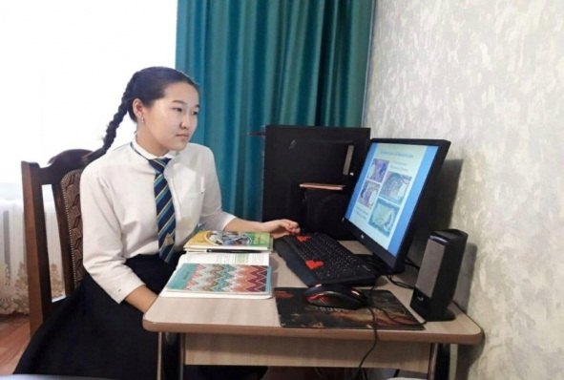
ЖАҢАЛЫҚТАР
8 ЖҮЛДЕЛІ ОРЫН!
Ең талантты және дарынды жас зерттеушілерді іріктеу және қолдау, мектеп оқушыларының интеллектуалды әлеуетін қалыптастыруға үлес қосу мақсатында 2020 жылдың 20 қазанында 8-11 сынып оқушылары арасында республикалық ғылыми жобалар байқауының қалалық кезеңі өтті.
№20 лицей-мектебінің бір жыл ішінде мұғалімдердің жетекшілігімен жұмыс жасаған 13 лицей оқушылары ғалымдарға өздерінің зерттеу жұмыстарын ұсынды. Байқау қорытындысы бойынша 8 қатысушы жүлделі орындарға ие болды: Апушева Дина, 9А сынып (ғылыми жетекшісі Қасымова Ж.Ж.), Гомар Амина, 9А сынып (ғылыми жетекшісі Қабышева Ж.К.), Холодько Арина, 11А сынып (ғылыми жетекшісі Звягинцева Е.А.). ІІ дәрежелі Дипломмен марапатталды: Каленова Дильназ, 11Б сынып (ғылыми жетекшісі Смакова М.Р.). ІІІ дәрежелі Дипломмен марапатталды: Мұқатаев Тамерлан, 10А сынып (ғылыми жетекшісі Мүлікбаева Т.С.), Темірбулотова Аружан, 11Б сынып (ғылыми жетекшісі Баильдинова Д.С.), Каримов Ислам, 11А сынып (ғылыми жетекшісі Норпейсова Г.К.), Бүркіт Алдияр, 11Б сынып (ғылыми жетекшісі Темірбаева М.М.).Республикалық ғылыми жобалар байқауының аймақтық кезеңіне қатысу үшін оқушылардың сегіз ғылыми жұмысы таңдалады.
Лицей оқушыларына сәттілік пен жаңа биіктер тілейміз!

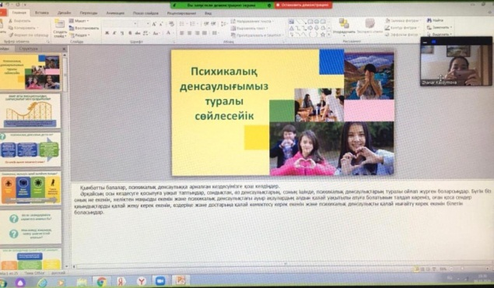
ДЕНЬ ПСИХИЧЕСКОГО ЗДОРОВЬЯ В ШКОЛЕ-ЛИЦЕЕ 20.
Психическое здоровье столь же важно, как и физическое здоровье: без психического здоровья не будет никакого здоровья!
Психологом Баильдиновой Д.С. были проведены онлайн-беседы с учащимися 9-11 классов, а также с их родителями на темы: «Мое психическое здоровье», «Давайте поговорим о нашем психическом здоровье». Цель: информирование обучающихся и родителей о важности сохранения и укрепления психического здоровья. В ходе беседы учащиеся узнали о способах укрепления психического здоровья, получили рекомендации: «Что я могу сделать, чтобы чувствовать себя лучше?», «Что делать, если Вас одолевают негативные эмоции?», «Как узнать, что друг нуждается в помощи?», «Кому можно обратиться за советом». Ребята активно участвовали в онлайн-беседе, задавали вопросы и высказывали своё мнение.
Родителям учащихся были даны рекомендации «Как я могу заботиться о психическом здоровье своего ребенка».
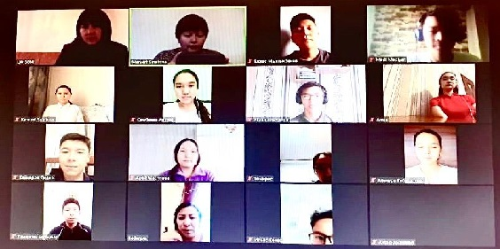
AN ONLINE MEETING.
Today, an online meeting with the head of the center for healthy lifestyle in Pavlodar region Turarova Anara Kasymovna was held at school-Lyceum 20 within the framework of the who project "School that promotes health". Students in grades 9 were given a lecture on the topic: "the Influence of alcohol on the health of young people." The purpose of the lecture: prevention of alcoholism, the impact on the growing body of alcoholic and energy drinks. At the end of the meeting, an exchange of views took place. All students ' questions were given competent answers and recommendations.

2 бет
№60 «Лицеист» балалар баспасөз орталығының газеті 09 қараша 2020 жыл

ҚАЙЫРЫМДЫЛЫҚ ЖАСАУ – ИГІ ІС

Біздің лицейдерде еріктілерге жылына арналған іс-шараларға қатысып, жетістіктерге жетуде.

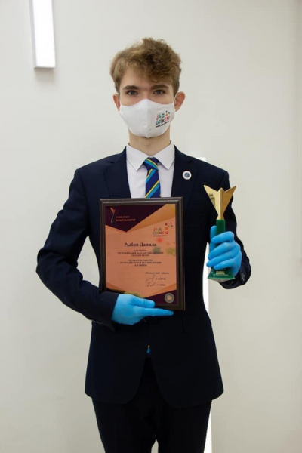
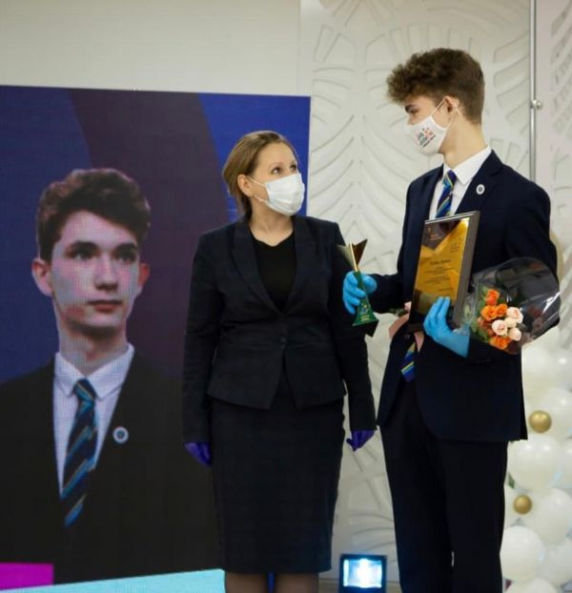

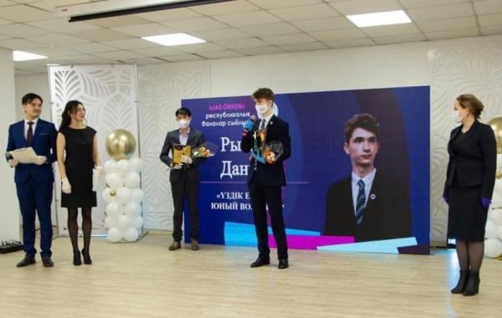
"Жылдың Халық сүйіктісі" Қазақстандық ұлттық сыйлығы аясында өткен "Жас Өркен" байқауының қорытындысы бойынша павлодарлық бес оқушы республикалық сыйлықтың жеңімпаздары мен лауреаттары атанды. Балалар 300-ден астам үміткерлер арасында ең көп дауыс жинады. "Үздік ерікті" номинациясында №20 мектеп-лицейінің оқушысы Данила Рыбин жеңімпаз атанды.
Жарыстың негізгі міндеті-Қазақстанның үздік және танымал балалары мен балалар ұйымдарының танымалдығын арттыру арқылы оларды анықтау және көтермелеу. "Республика-Өңір-Даму" ҚҚ және "Қостанай дарыны"өңірлік ғылыми-практикалық орталығы сыйлықтың ұйымдастырушылары болып табылады. Павлодарлық финалистерді марапаттау рәсімі бүгін Оқушылар сарайында өтті. Балаларға марапаттарды Павлодар қаласы әкімінің орынбасары Светлана Гладышева табыс етті.

3 бет
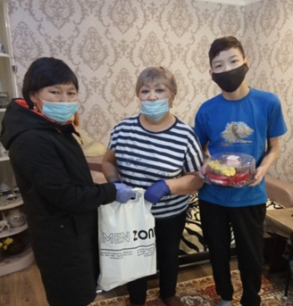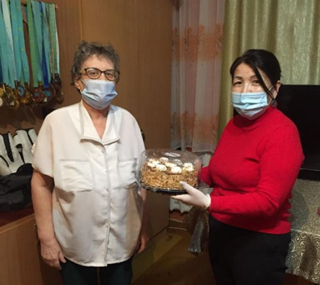

Қамқоршылар күні.

Қазақстан Республикасында Қамқоршы күнін атап өтіледі. Балаларды тәрбиелеу бойынша жауапкершілікті өз мойнына алған адамдар, өз жанының жылуын, нәзіктігін және балаларға, әсіресе, осы мұқтаждарға назар аударуды шын жүректен білетін адамдар үшін мереке. Бұл күні 20 мектеп-лицей оқушыларының қамқоршылары назардан тыс қалған жоқ: мектеп әкімшілігінің Алғыс хаттары табыс етілді, демеушілерден азық-түлік пакеттері берілді.Тәрбиеленушілерге демеушілік көмектің арқасында қысқы күртешелер сатып алынды.

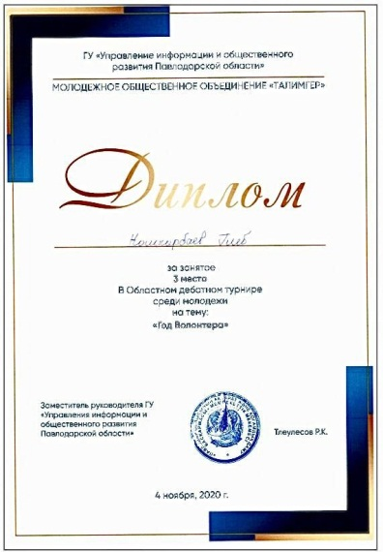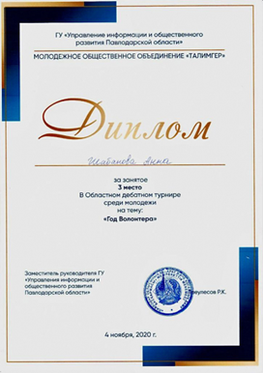

"ЕРІКТІЛЕР ЖЫЛЫ"ДЕБАТ ТУРНИРІ
"Ақпарат және "Павлодар облысының қоғамдық даму басқармасы", " Павлодар облысының қоғамдық "Талимгер" бірлестігі арасында "Еріктілер жылы " тақырыбында облыстық дебат турнирі ұйымдастырылды
Павлодар облысының жастары арысында. Турнирдің мақсаты-Қазақстан Республикасының зияткерлік жастарын шоғырландыру, әлеуметтік жетілген,жауапты, белсенді азаматтық ұстанымға ие, шығармашылық және сыни ойлауға қабілетті жастар ұрпағын қалыптастыру; пікірсайыс қозғалысын дамыту. Ойындар Американдық парламенттік пікірсайыс форматы бойынша өткізілді, мемлекеттік және орыс тілдерінде. Турнирге 20 мектеп-лицейінің "Найза" командасы қатысты, оның құрамында 10 А сынып оқушылары Қошқарбаев Глеб және Шабанова Анна сәтті өнер көрсетті. Балалар " Еріктілік-бұл патриотизмнің ең жоғары көрінісі ме?", "Сыйлау экономикалық өсім жолындағы қоршаған ортаны?", "Борат Қазақстанның туризміне керек тұлға ма?", "Қазақстандағы барлық бұқаралық іс-шараларды 5 жылға тоқтату керек пе?". Үшінші орын үшін ойында Анна мен Глеб "Қазіргі әлеуметтік желілер біздің қоғамға зиянды әсер етеді " деген көз қарас бойынша сәтті өнер көрсетті. Облыстық дебат турнирінің қола жүлдегерлерін құттықтаймыз.

4 бет

№60 «Лицеист» балалар баспасөз орталығының газеті 09 қараша 2020 жыл

ВОЛОНТЕРСТВО – ВЫСШЕЕ ПРОЯВЛЕНИЕ ПАТРИОТИЗМА
Президент Касым-Жомарт Токаев принял участие в церемонии открытия республиканского фронт-офиса волонтеров Birgemiz.
По инициативе Президента Касым-Жомарта Токаева 2020-ый станет в Казахстане Годом волонтера. В своем выступлении на закрытии года молодежи Глава государства сказал, что ошибочно воспринимать волонтерство лишь как разовые субботники и экологические мероприятия-челленджи. Касым-Жомарт Токаев, Президент РК - Принято считать, что волонтерство – это движение, зародившееся на Западе, и к нам, мол, не имеет никакого отношения. Но все мы знаем, что сама суть добровольчества – делать что-то из благих намерений – соответствует нашим национальным традициям и ценностям.
Волонтерство – это не просто бесплатная работа, а показатель ответственности граждан и готовности менять мир к лучшему. Все волонтерские проекты предстоящего года будут объединены в 7 направлений.
Президент ознакомился с фронт-офисом, с проектами по семи основным направлениям его работы (Asyl mura, Bilim, Saýlyq, Sabaqtastyq, Taza Álem, Úmit, Qamqor), а также с онлайн-платформой Qazvolunteer.kz, которая призвана объединить всех волонтеров Казахстана.
Проект «Сабақтастық» волонтеры могут взять шефство над детьми из детских домов. Через направление «Саулық» будет развиваться медицинское волонтерство – оказание помощи в уходе за больными.
Проект «Таза әлем» – это защита окружающей среды, очистка рек и лесов, посадка деревьев, обучение сортировке мусора. «Асыл Мұра» привлечет волонтеров к сохранению материального и духовного культурно-исторического наследия нашего народа.
Проект «Қамқор» нацелен на работу добровольцев в домах престарелых. «Білім» – волонтерская помощь старшеклассникам сельских школ по подготовке к ЕНТ, обучению английскому языку и компьютерной грамотности.
А проект «Үміт», в свете 75-летия победы во Второй мировой войне можно будет ориентировать на поиск документов, повествующих о подвигах наших соотечественников.
Волонтерство стало выражением высшей степени патриотизма, подкрепленного конкретными делами. Любовь к Родине – это не громкие лозунги и пустые декларации, а ежедневный труд, добрые дела во благо нашего народа, по зову души. Можно сказать, волонтерство – это состояние души, обширные знания, высокая культура поведения, все то, что вы демонстрируете ежедневно. Я вас очень уважаю за это, – подчеркнул Касым-Жомарт Токаев.
– В то же время нужно понимать, что люди, которые позволяют себе врываться в чужие дома, заниматься мародерством и при этом выкрикивать псевдопатрио­тические лозунги, – это, конечно, не патриоты. Это люди, которые преступили закон, то есть преступники, криминальные элементы. Поэтому они должны отвечать перед обществом и государством по всей строгости закона. Я согласился стать почетным послом движения волонтеров в Казахстане, – объявил Касым-Жомарт Токаев. – У меня есть дипломатический ранг Чрезвычайного и Полномочного Посла. Но данный статус – почетного посла волонтерского движения страны – я считаю не менее важным. Это для меня большая честь. Будем работать вместе.

5 бет

№60 «Лицеист» балалар баспасөз орталығының газеті 09 қараша 2020 жыл

1150-ЛЕТ АЛЬ-ФАРАБИ. ТРУДЫ И ДОСТОЯНИЕ НА ВЕКА

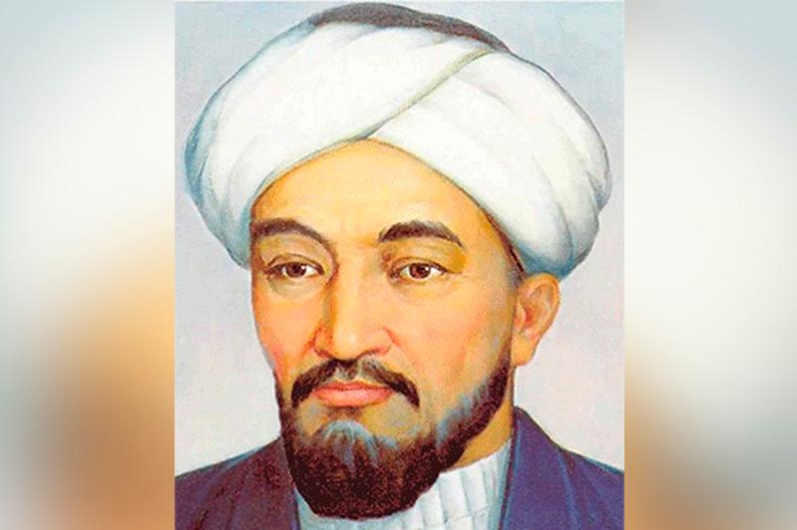
В этом году в Казахстане отмечают 1150-летний юбилей ученого, философа Абу Насыр аль-Фараби.
Абу Наср аль-Фараби родился в 870 году, в городе Фараб, (ныне Отырар Туркестанской области Казахстана) на месте впадения реки Арысь в Сырдарью, в то время город был крупным политическим, торговым и экономическом центром. По легенде, до падения Отырара в нем находилась огромная библиотека, уступавшая по величине лишь Александрийской. Ее создание приписывают аль-Фараби. Ученый-выходец из тюрков, о чем может свидетельствовать слово «тархан» в составе его полного имени. Получив первоначальное образование на родине, аль-Фараби затем учился и трудился в крупных городах Средней Азии Бухаре и Самарканде. Многие годы философ провел в Багдаде – культурном и политическом центре Арабского халифата. Здесь он изучал различные отрасли науки и языки. Кроме того, в Багдаде работала школа переводчиков, где изучали и переводили труды Аристотеля, Платона. Там он познакомился с трудами древнегреческих философов, став одним из основоположников восточного перипатетизма - средневековой арабоязычной мусульманской философии, опирающейся на авторитет Аристотеля. Восточного философа стали называть «Второй учитель» после Аристотеля. Известно, что круг его познаний был очень широк ­- от религии, математики и философии, до музыки и политики. Ученое наследие аль-Фараби около 200 научных трудов охватывающих разные отрасли знаний. Наиболее известные его работы: «Трактат о взглядах жителей добродетельного города», «Философские трактаты» и «Большая книга о музыке». Труды ученого переводились на иврит и латынь в Средневекой Европе. В декабре 950 года в возрасте 80 лет аль-Фараби скончался в Дамаске. В 2007 году правительства Казахстана и Сирии договорились о сотрудничестве в строительстве историко-культурного центра и мавзолея аль-Фараби, реставрации мавзолея Султана Аз-Захира Бейбарса в сирийской столице. Казахстан профинансировал строительство музея-мавзолея и этнокультурного центра на месте захоронения Абу Насра аль-Фараби. Передать объект Сирии в свое время не удалось в связи с военным положением, введенным в стране. До 2016 года охрану объекта обеспечивала казахстанская сторона. Все же предполагается, что историко-культурный центр и мавзолей аль-Фараби и Султана Бейбарса в Дамаске перейдет на баланс Сирии.
В Казахстане именем аль-Фараби названо крупнейшее учебное заведение – Казахский национальный университет, на его территории есть библиотека, также названная в честь великого философа. В Шымкенте педагогический институт культуры тоже носит имя аль-Фараби.
В августе 2019 года в Стамбуле был открыт этнографический дом-музей аль-Фараби. Открытие этнографического дома-музея приурочено к празднованию 1150-летия аль-Фараби.
В ведущих университетах Турции, Иордании, Италии, Китая, Египта, Болгарии и других стран открыты и успешно действуют научно-образовательные центры аль-Фараби.
1150-летие Аль-Фараби будет отмечаться под эгидой ЮНЕСКО в 2020 году в международном масштабе.

6 бет

№60 «Лицеист» балалар баспасөз орталығының газеті 09 қараша 2020 жыл

HEALTHY LIFESTYLE

Influenza and viral respiratory infection: signs, symptoms, treatment and prevention.

What is SARS? What is the difference from the flu?

The term "acute respiratory disease" (ARI) or "acute respiratory viral infection" (ARVI) it covers a large number of diseases that are very similar to each other. Their main similarity is in the transmission pathway (they enter the body together with inhaled air through the mouth and nasopharynx) and in the set of symptoms:
- The patient has a high body temperature, sore throat, cough, chills, muscle pain and headache for several days.
- The most common symptom of respiratory diseases is a runny nose; it is caused by a number of related viruses known as rhinoviruses.

Signs signs and symptoms of the flu

1.the Flu comes unexpectedly and in a matter of hours completely captures Your body;
2.Flu is characterized by a sharp increase in temperature (in some cases up to 40.5 degrees), increased sensitivity to light, aches throughout the body, as well as pain: headache and muscle;
3.in the first day of the flu, there is no runny nose, which is peculiar only to this virus;
4.the most active phase of the flu occurs on the third or fifth day of the disease, and the final recovery occurs on day 8-10.
5.Given that the flu infection affects blood vessels, this is the reason why hemorrhages are possible: gum and nasal;

Signs signs and symptoms of SARS

1.the Disease appears gradually and most often begins with fatigue and external manifestations of the virus, such as a runny nose;
2.the next day after the activation of the disease, a dryish cough appears, which eventually transforms into a wet (expectorant);

Prevention of influenza and SARS

- Eat citrus fruits, sweet peppers, dairy and fermented milk products, hard cheeses, boiled fish, beef, carrots with sour cream, raisins or dried apricots. Vitamins A, C, zinc and calcium contained in these products prevent colds and facilitate their treatment. But in the acute period of the disease, do not drink milk - it delays treatment.
- In the morning and in the evening, eat 1/2 grapefruit - this is a good prevention of angina. Grapefruit contains tannins that create a protective film on the mucous membrane.
- Protect your feet from hypothermia and dampness. If you still get your feet wet, steam them in a mustard bath (2 tablespoons of mustard powder per 1 liter of water), dry them with a towel and put on wool socks.
- In the morning and evening, wipe your face and rinse your mouth and throat with a decoction of plantain or eucalyptus. This will protect the mucous membranes and skin from settling of pathogenic microbes.
- When There is no strong wind, dress warmly and walk, gently inhaling and exhaling the air through your nose.

7 бет

